Mục Lục

Lab 3: CÀI ĐẶT THEME CÓ SẴN ........................................................................................................................... 2

1. Đăng nhập vào WordPress .................................................................................................... 2
2. Chọn Theme để cài ............................................................................................................... 3
3. Cài đặt Theme....................................................................................................................... 4
4. Kích hoạt (Activate) cho Theme hoạt động ............................................................................. 6
5. Cài đặt Plugin theo Theme đề xuất ........................................................................................ 7
6. Xem thành quả sau khi cài Theme ......................................................................................... 8

# LAB 3: CÀI ĐẶT THEME CÓ SẴN

WordPress cho phép người dùng thay đổi diện mạo của website thông qua các Theme. Mỗi Theme tương ứng với một giao diện khác nhau của website, Bạn có sử dụng theme miễn phí hoặc có phí. Theme miễn phí có thể được lấy từ thư viện của WordPress hoặc từ các nguồn tin cậy khác, tuyệt đối không lấy những theme không rõ nguồn gốc để sử dụng, rất nguy hại cho website. Theme có phí Theme Premium thường là các Theme rất đẹp và chuyên nghiệp, bạn phải trả phí để có thể sử dụng một Theme Premium. Trên thị trường, để sở hữu 1 Theme Premium Bạn phải tốn vài chục thậm chí là hàng trăm USD. Trong bài lab này chúng ta sẽ tiến hành cài đặt một Theme Premium có phí, phục vụ cho mục đích thực hành, khi sử dụng chính thức cho website của mình bạn nên mua một bản chính thức để có thể được nhận được các bản update của Theme.

Sau đây là các bước cài Theme Premium **Best My Theme Shop**.

## 1. Đăng nhập vào WordPress

Gõ vào trình duyệt web URL: [***http://localhost/wp-admin,***](http://localhost/wp-admin)sau đó nhập username và password như đã cài đặt ở Lab 1 để truy cập vào trang quản trị. Click vào ***“Appearance-***

***>Themes”*** sau đó click vào ***“Add New”*** để cài đặt theme.

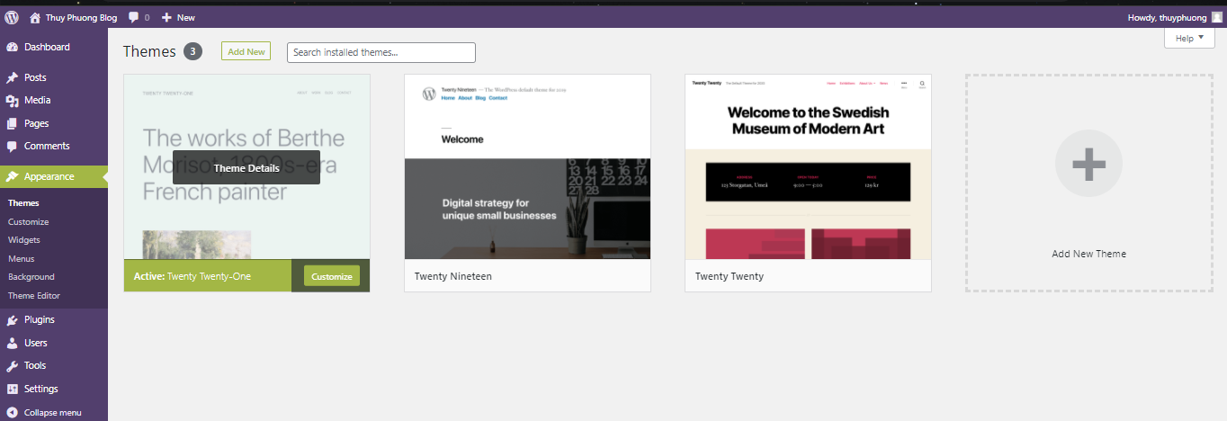

## 2. Chọn Theme để cài

Sau khi Click vào ***“Add New”***, màn hình cài đặt Theme xuất hiện như hình bên dưới.

Tại đây bạn có hai cách để cài Theme, thứ nhất là bạn nhập tên theme cần cài đặt vào ô ***“Search themes…”*** chọn thêm các bộ lọc tìm kiếm Themes như Theme phổ biến được nhiều người sử dụng tại mục ***“Popular”*** và các bộ lọc khác như ***“Latest”***, ***“Favorites”***, ***“Feature Filter”***… sau đó lựa chọn Theme bạn thích để cài đặt. Cách thứ hai Bạn nhấp vào ***“Upload Theme”*** nếu như bạn đang có sẵn theme dạng file ***.zip*** đã download từ nguồn tin cậy hoặc mua từ các trang cung cấp Theme tính phí.

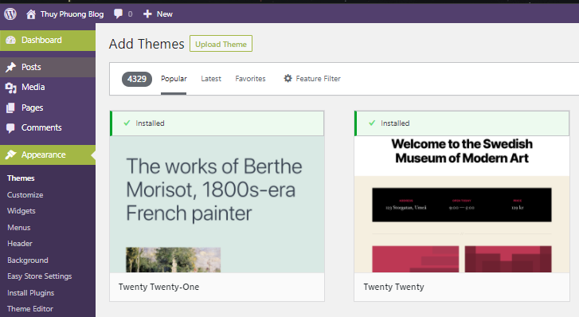

Tại bước này, chúng ta sẽ cài đặt Theme **Best My Theme Shop** được mua từ mythemeshop, Theme này được đánh giá khá tốt về khía cạnh SEO lẫn giao diện đẹp đối với người sử dụng, có tích hợp sẵn cửa hàng online nên bạn có thể dễ dàng xây dựng cho mình một cửa hàng online để bán hàng.

Sinh viên đăng nhập vào Classroom môn học, download tập tin có tên là ***best_mythemeshop.zip***, và tiến hành giải nén. Lưu ý đây là Theme có phí được sưu tầm phục vụ cho mục đích thực hành, nếu bạn muốn sử dụng chính thức cho website, thì chỉ cần trả một ít tiền (~59$) để mua về sử dụng cho yên tâm và quan trọng là bạn sẽ luôn có bản cập nhật mới nhất cho Theme của mình.

Sau khi tải về và giải nén bạn sẽ có được ba tập tin như hình minh họa: tập tin ***best_documentation.zip*** là tập tin chứa tài liệu của Theme, tập tin ***best_dummydata.zip*** chứa toàn bộ dữ liệu mẫu của website, phía sau chúng ta sẽ tiến hành tùy chỉnh giao diện website với dữ liệu mẫu này, cuối cùng tập tin ***mts_best.zip*** đây chính là tập tin Theme của website, bạn sẽ cài theme từ tập tin này.

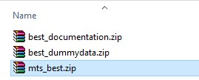

Tiếp theo, click vào ***“Upload Theme”*** để qua bước 3, cài đặt Theme vào WordPress.

## 3. Cài đặt Theme

Tiếp theo bạn nhấp vào “Choose File” chọn đường dẫn đến thư mục chứa tập tin ***mts_best.zip***, click chọn tập tin → Open, sau đó click vào ***“Install Now”*** để bắt đầu cài đặt.

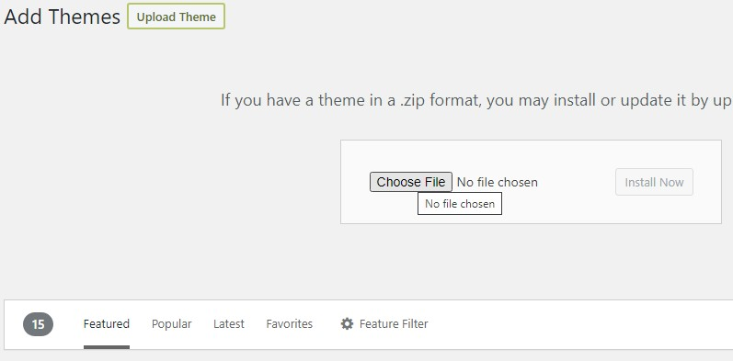

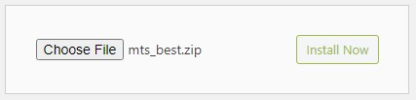

Nếu trong quá trình cài Theme hiển thị ra thông báo lỗi “***The uploaded file exceeds the upload_max_filesize directive in php.ini***”, có nghĩa là file upload vượt quá kích thước WebServer XAMPP đã thiết lập tại thông số ***upload_max_filesize*** trong file ***php.ini***, do đó chỉ cần thay đổi thiết lập thông số này lên cao một chút là được.

Để thay đổi ***upload_max_filesize*** bạn hãy mở XAMPP Control Panel lên sau đó click vào ***“config”*** của module Apache chọn PHP (php.ini) như hình minh họa bên dưới.

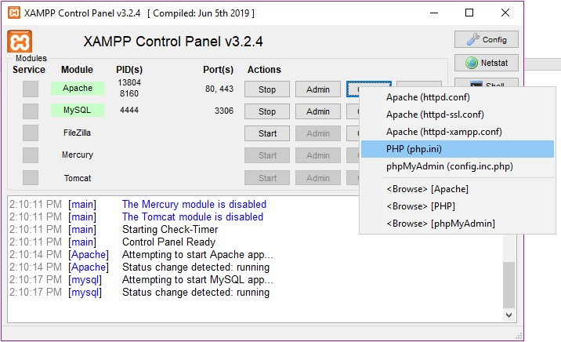

Sau khi file php.ini mở lên, bạn tìm đến thông số ***“upload_max_filesize”*** từ 40M bạn sửa thành 100M như hình minh họa bên dưới, sau đó bạn save file lại.

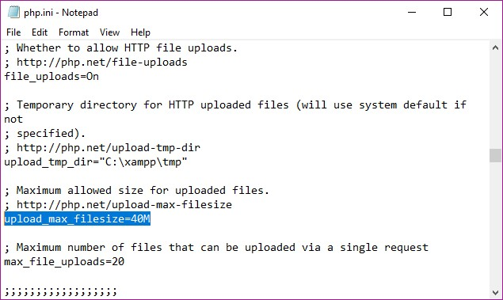

Lưu ý: sau khi sửa file php.ini và save lại, để WebServer XAMPP có tác dụng cập nhật thiết lập thông số mới cập nhật này, Trong phần XAMPP Control Panel như hình trên,bạn hãy Click vào ***“Stop”*** của module Apache sau đó ***“Start***” lên lại.

Cài đặt thành công:

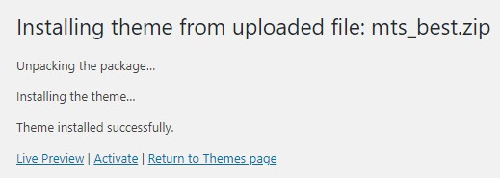

Thế là xong, chúng ta sẽ chuyển qua bước 4.

## 4. Kích hoạt (Activate) Theme

Sau khi cài đặt thành công, bấm vào Active để kích hoạt Theme này cho website của bạn, hoặc click chọn Appearance/Themes sẽ thấy Theme vừa cài đặt xuất hiện tại đây chọn ***“Activate”*** để kích hoạt theme hoặc “Live Preview” để xem trước cách hiển thị Theme trên website của bạn.

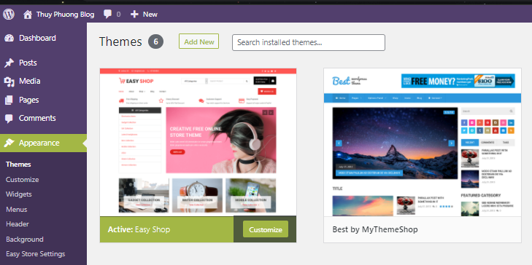

## 5. Cài đặt Plugin theo Theme đề xuất

Tiếp theo bạn hãy cài đặt một số plugin cần thiết tương ứng với theme.

Bạn hãy click vào các Plugin được đề xuất tại box ***“Bulk Action”*** chọn ***“Install”*** để cài đặt, sau đó click vào ***“Active”*** để kích hoạt cho các plugin này chính thức hoạt động trên website.

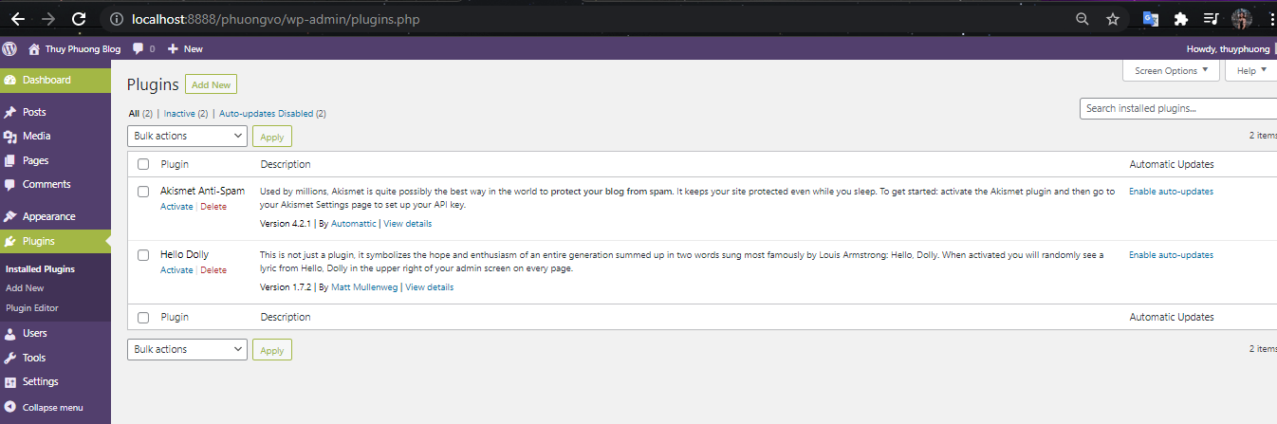

## 6. Xem thành quả sau khi cài Theme

Sau khi cài đặt các Plugin cần thiết cho “Best theme” xong, truy cập vào địa chỉ [http://localhost đ](http://localhost/)ể xem website của mình đến lúc này như thế nào nhé!

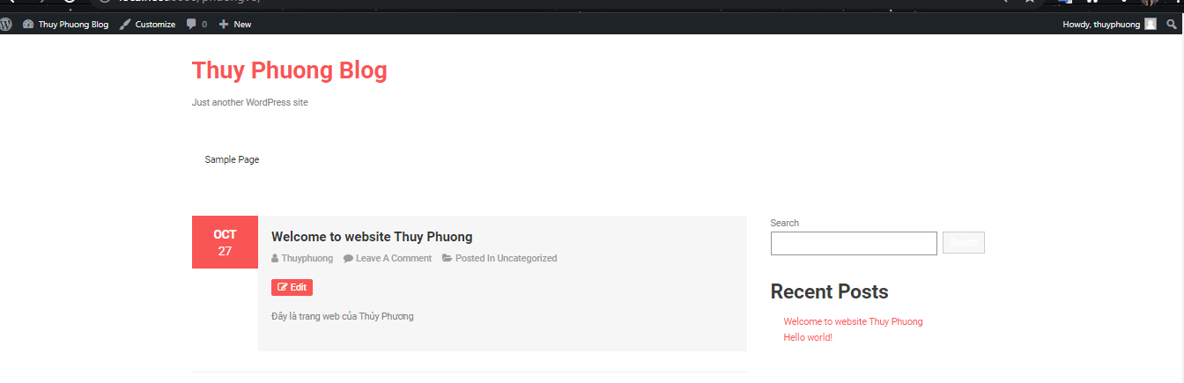

Xem phiên bản demo Theme tại đây: <https://mythemeshop.com/multiple/themes/best/>

***Bài tập:***

1. Thêm các dữ liệu và bài viết để kiểm tra hoạt động của Theme, lưu lại các kết quả vào file Word, giải thích chức năng của các Plugin thêm vào?
2. Cài đặt một Theme khác có sẵn từ kho Wordpress.org, cài đặt các Plugin đề xuất của Theme và import dữ liệu Demo tương ứng?